1.编写了一个staff类用来装载usercode，username和department三条属性，并生成了相应的get和set方法，最后将对象拼接成JSONArray样式。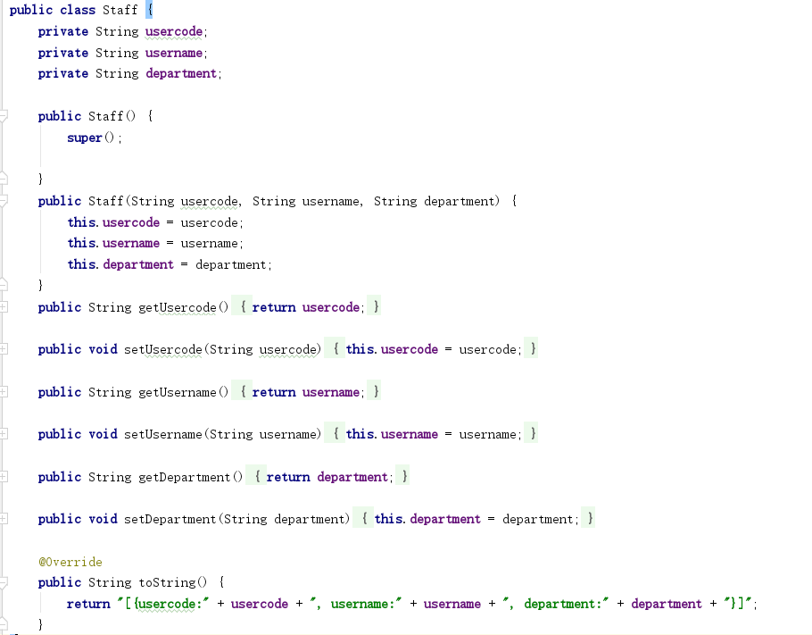

2.写了一个StaffData类用来吧数据写进去，前端页面通过输入String查询并返回对应的usercode，username和department数据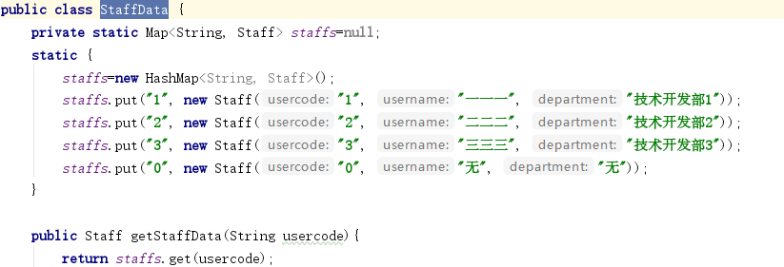

3.Controller层value指定请求的实际地址method指定请求的method类型为POS, @RequestParam把请求发过来的数据固定为code，通过code对应usercode来返回相应的姓名和部门。

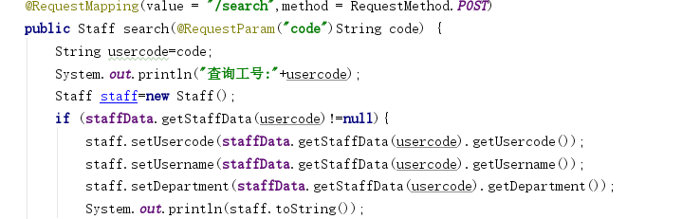

4.前端返回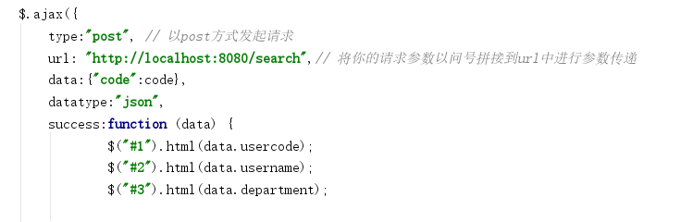如果code对应的getStaffData方法返回的值是null则返回默认值[{usercode:0, username:无, department: 无}]放入表格，若有对应的usercode则返回对应的值如[{usercode:2, username:二二二, department:技术开发部2}]放入表格。后台获取前台查询的Code值，并将用户信息输出到后台。

